**报 价 函**

武警北京总队执勤第九支队保障部军需营房科:

针对贵部面向我们询价的某部公寓住房(周转房)普通商品房市场价租金和保障性租赁住房租金评估项目，我公司能够完全响应，能够在规定时限内按照贵部要求完成，并承诺严守军队保密要求，现就本项目进行报价，报价金额合计人民币小写: 48000 元，人民币大写: 肆万捌仟 元整。

附: 1.营业执照复印件及相关资格性证明文件

2.法人身份证复印件或委托授权书及委托代理人身份证复印件

3.房地产评估公寓住房房租项目报价单

公司(公章)

2024年7月19日

公司联系人: 联系电话:

**营业执照**

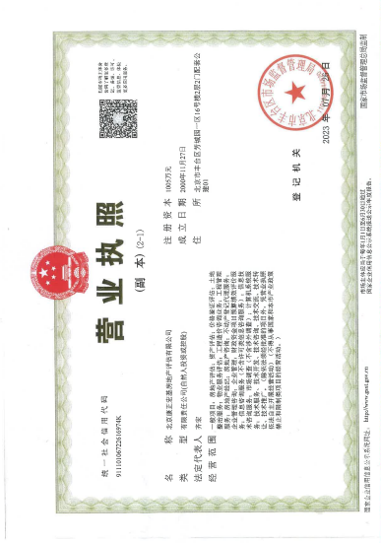

**房地产估价机构备案证书**

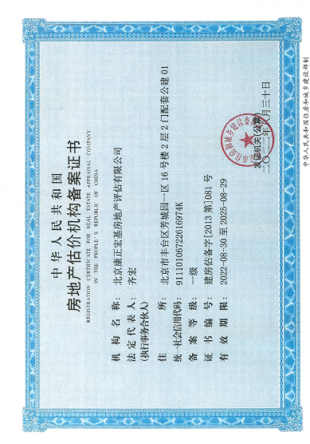

**土地评估中介机构资信等级证书**

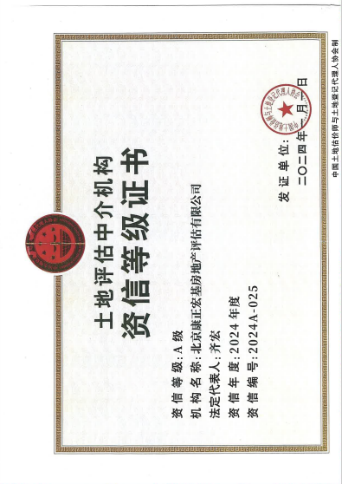

**土地估价机构备案函**

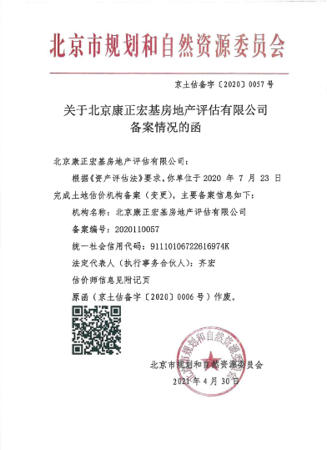

**授权委托书**

本人 齐宏 （姓名）系 北京康正宏基房地产评估有限公司 的法定代表人，现委托 魏伯欣 为我方代理人。代理人根据授权，以我方名义签署、澄清确认、递交、撤回、修改 某部公寓住房(周转房)普通商品房市场价租金和保障性租赁住房租金评估 报价文件、签订合同和处理有关事宜，其法律后果由我方承担。

附：委托代理人身份证复印件





授权代表身份证复印件

（反面）

授权代表身份证复印件

（正面）

法定代表人： (签章/手写签名)

委托代理人： (签章/手写签名)

公司(公章)

2024年7月19日

**某部公寓住房(周转房)普通商品房市场价租金和保**

**障性租赁住房租金评估项目报价单**

填制单位:执勒第九支队保障部军需营房科 时间:2024年7月19日

|  |  |  |  |  |
| --- | --- | --- | --- | --- |
| **序号** | **评估项目** | **保障性租赁住房租金** | **普通商品房市场租金** | **合计** |
| 1 | 北京市朝阳区  亮马桥59号院 | 8000 | 8000 | 16000 |
| 2 | 北京市朝阳区  工体东路4号 | 8000 | 8000 | 16000 |
| 3 | 北京市东城区  北官厅5号 | 8000 | 8000 | 16000 |
| **报价合计** | 人民币小写： 48000 元  人民币大写： 人民币肆万捌仟元整 | | | |
| **报**  **价**  **单**  **位**  **填**  **写** | 报价单位名称: 报价单位公章：  北京康正宏基房地产  评估有限公司  统一社会信用代码: 法定代表人(签章/手写签名):  91110106722616974K (或委托代理人)  联系人: 魏伯欣 联系电话:13311151121 | | | |
| **报**  **价**  **须**  **知** | ★1.必须以单位名义，在7月24日之前正式回函，联系人需为法人代表人或经授权的委托代理人(须附投授权委托书、营业执照);  ★2.严守军队保密规定，不得将需求、单位信息等泄露他人，严禁串通报价;  ★3.评审原则:①公平、公正、择优选取，对所有响应询价实质性要求的报价方一视同仁;②按照满足采购需求、质量和服务相等且报价最低的原则确定最终成交供应商 | | | |